En el inicio en la descripción del profesional:
Doctor Miguel A. Constaín
Neurólogo – Epileptólogo – Neurofisiólogo
Densitometría Ósea
Universidad Javeriana. McGill University Montreal

SERVICIOS
DENSITOMETRÍA ÓSEA (DXA)
Es un examen rápido y no invasivo, que utiliza tecnología digital precisa, ideal para la prevención y control de la salud ósea.

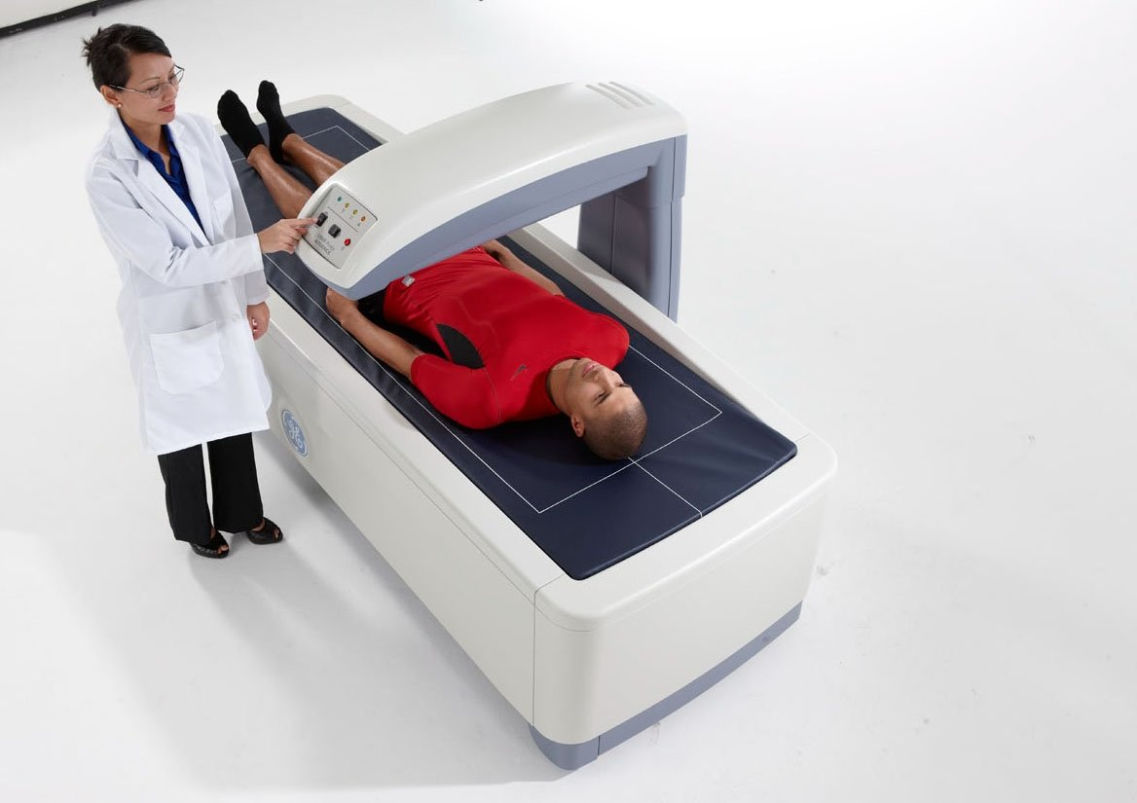



ELECTROENCEFALOGRAMA DIGITAL (EEG)
Examen diagnóstico, indoloro y seguro, utilizado para registrar las ondas cerebrales, colocando electrodos en contacto con el cuero cabelludo. El registro del examen dura una hora.
TELEMETRÍA VIDEO EEG
Estudio especializado que combina el registro continuo de la actividad eléctrica cerebral (electroencefalograma) con una grabación de video en tiempo real.
POLISOMNOGRAFÍA
Es un estudio del sueño, no invasivo, indoloro, que registra funciones corporales (actividad cerebral, respiración, oxigenación, función cardíaca, movimientos) durante la noche, registrando al paciente en video en tiempo real, para diagnosticar trastornos del sueño, principalmente apnea del sueño.

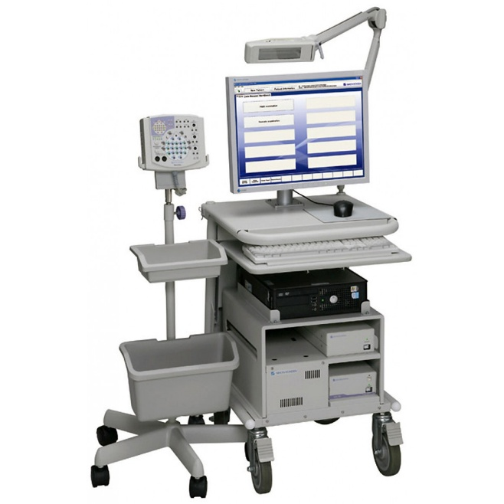

ELECTROMIOGRAFÍA Y NEUROCONDUCCIONES
Prueba para estudiar el funcionamiento de los nervios periféricos y del músculo.
POTENCIALES EVOCADOS (VISUALES – AUDITIVOS)
Exploran las vías nerviosas que llevan información desde el ojo y desde el oído hasta el cerebro.

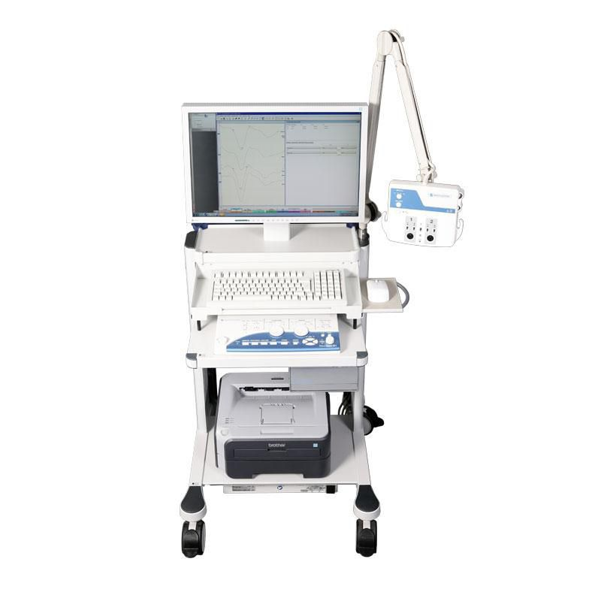

INFORMACIÓN CONTACTO
Dirección: Carrera 3 # 3 – 13
Popayán – Cauca
Celular y WhatsApp: 3052247482
Horario: Lunes a Viernes 7:00 a.m. a 4:00 p.m.
Sábados 7:00 a.m. a 11:00 a.m.

